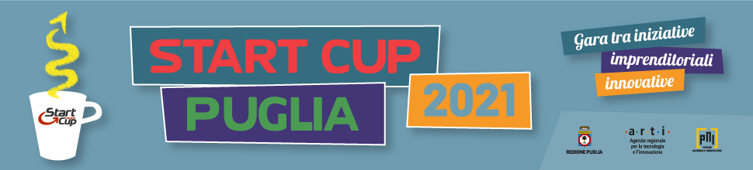

Agenzia Regionale per la Tecnologia e l’Innovazione

Business Plan Competition - “START CUP PUGLIA” – Edizione 2021

PREMIO REGIONALE PER L’INNOVAZIONE

BUSINESS PLAN - ALLEGATO 1

Denominazione del Progetto d’Impresa (deve coincidere con quella indicata nel modulo di registrazione sul sito www.startcup.puglia.it)

____________________________________________

Referente (deve coincidere con quello indicato nel modulo nel modulo di registrazione sul sito www.startcup.puglia.it)

Nome____________________________ Cognome____________________________

Le indicazioni relative al numero massimo di caratteri sono da considerarsi comprensive degli spazi, ma al netto delle tabelle e dei grafici che i candidati possono inserire liberamente. I documenti che superano i limiti indicati per una o più sezioni riceveranno una penalizzazione, in fase di valutazione, ottenendo un punteggio inferiore rispetto a quello che sarebbe normalmente assegnato nel caso in cui i documenti stessi fossero compilati rispettando i limiti dei caratteri.

Categoria di partecipazione (deve coincidere con quella indicata nel modulo nel modulo di registrazione sul sito www.startcup.puglia.it)

☐Life Science

☐ICT

☐Cleantech & Energy

☐Industrial

DESCRIZIONE DEL BUSINESS

- Breve descrizione della storia del progetto imprenditoriale (come è nato, su iniziativa di chi, in quale contesto) e dei principali prodotti/servizi che si intendono offrire entro i primi 36 mesi di vita dell’impresa (max 1.500 caratteri)

- Descrivere gli elementi di originalità e di innovatività del progetto imprenditoriale rispetto allo stato dell’arte (max 1.500 caratteri)

- Il progetto imprenditoriale è collegato in qualche modo con il mondo scientifico (Università, Enti e/o Centri di Ricerca sia pubblici, sia privati, sia misti, ecc....)?

☐ SI’

☐ NO

  - Se SI’, Con quale ente pubblico della ricerca avete collaborato?

    - UniBA
    - UniSALENTO
    - PoliBA
    - UniFOGGIA
    - LUM
    - CNR
    - ENEA
    - Altro

  - Se ha selezionato "Altro" nella precedente domanda inserire l'ente con la quale si collabora.

  - Se sì, descrivere brevemente le modalità e le caratteristiche del collegamento del progetto imprenditoriale con il mondo scientifico (es: progetto di Ricerca, partecipazione di docenti universitari o di altro personale di Ricerca, spin-off accademico, ecc.) (max. 1.000 caratteri)

- Descrivere lo stadio di attuazione del progetto imprenditoriale, ovvero quali sono i risultati tangibili (selezionare una o più opzioni)

  - Early stage
  - POC (Proof of concept)
  - Test
  - Sperimentazioni
  - Prototipi
  - Brevetti
  - Altro

- Se ha selezionato "Altro" nella precedente domanda inserire lo stato di attuazione del progetto.

- Descrivere se e come si intende proteggere i prodotti e/o i servizi e/o le tecnologie mediante un brevetto o altro titolo della Proprietà Intellettuale, ovvero se la strategia di tutela della Proprietà Intellettuale sia stata già attivata o se è prevista la sua definizione entro i primi 36 mesi di vita dell’impresa e in cosa consisterà (max 2.500 caratteri)

- Fase in cui si trova il progetto imprenditoriale:

☐Impresa già costituita

☐Impresa da costituire

Per le “IMPRESE GIA’ COSTITUITE”:

Composizione della compagine societaria (i soci devono coincidere con quelli indicati nel modulo di candidatura)

Nome e cognome  /Ragione Sociale (per i soci che sono persone giuridiche) | % azioni/quote | Valore azioni/quote  € | Posizione occupata nell’impresa

- Capitale sociale

Deliberato …………………………………….
Versato ………………………………………

- Indicare la governance (organi di governo) del progetto imprenditoriale (max 1.500 caratteri)

Per i “TEAM INFORMALI”:

Composizione del team informale (le persone devono coincidere con quelle indicate nel modulo di candidatura)

Nome e Cognome | Ruolo svolto nel progetto imprenditoriale

- Descrivere l’organigramma di massima del progetto imprenditoriale (max 1.500 caratteri)

PER ENTRAMBE LE CATEGORIE - Elencare gli eventuali altri ruoli operativi e/o funzioni “chiave” nell’ambito del progetto imprenditoriale (se esistenti o previsti)

Ruolo operativo / funzione | Esistente o previsto

BUSINESS MODEL
- Compilare il Value Proposition Canvas per la definizione dei clienti target e del sistema di prodotto offerto:
Prodotti & Servizi

- …..
- …..
- ….
- …..
Quali elementi dell’offerta riducono i problemi del cliente?
- …..
- …..
- ….
- …..
Quali elementi dell’offerta generano vantaggi per il cliente?
- …..
- …..
- ….
- …..
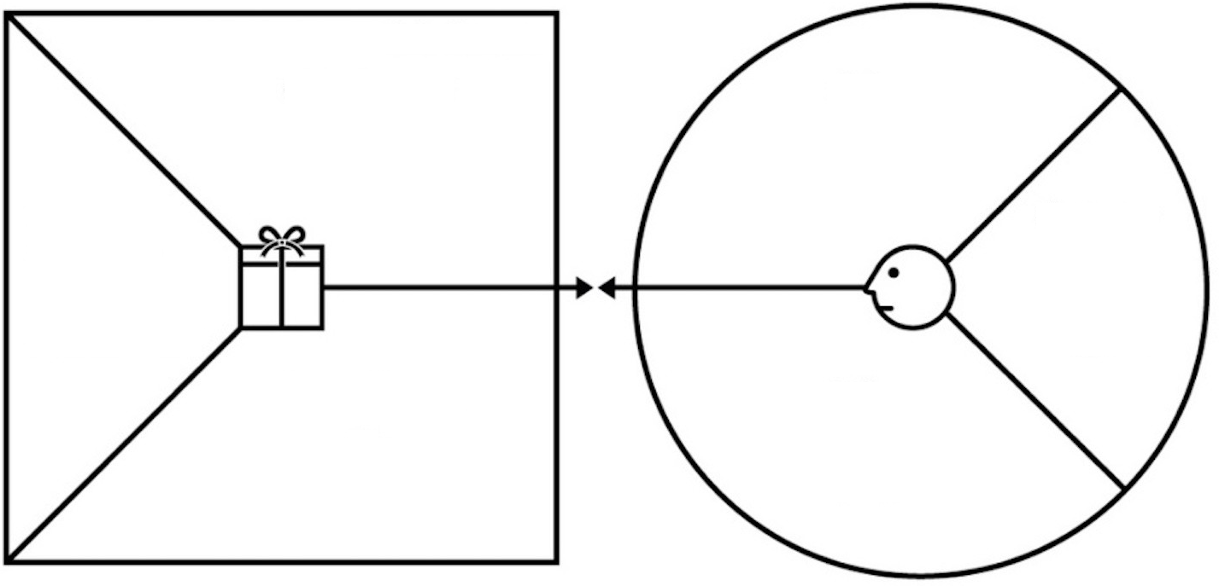

Quali sono i vantaggi ricercati?

- …..
- …..
- ….
- …...

Quali sono le attività svolte dai clienti?

- …..
- …..
- ….
- …..

Quali problemi si vogliono risolvere?

- …..
- …..
- ….
- …...

Cliente
Prodotto

Approfondimento: https://www.businessmodelcanvas.it/value-proposition-canvas/

- Compilare il Business Model Canvas per la messa a fuoco degli elementi del modello di business del progetto imprenditoriale.
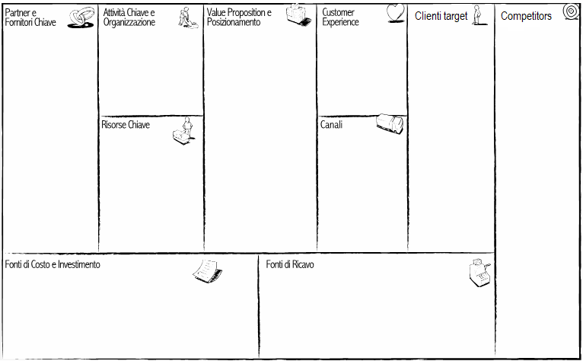
- ….
- ….
- ….
- ….
- ….
- ….
- ….
- ….
- ….
- ….
- ….
- ….
- ….
- ….
- ….
- ….
- ….
- ….
- ….
- ….
- ….
- ….
- ….
- ….
- ….
- ….
- ….
- ….
- ….
- ….
- ….
- ….
- ….
- ….
- ….
- ….
- ….
- ….
- ….
- ….
- ….
- ….
- ….
Approfondimento: https://www.businessmodelcanvas.it/business-model-canvas/

MERCATO

- Descrivere le tipologie e la segmentazione della clientela a cui sono rivolti i prodotti/servizi che si intendono offrire entro i primi 36 mesi di vita dell’impresa, nonché i bisogni specifici che tali prodotti/servizi soddisferebbero e il valore che essi produrrebbero per la clientela stessa (max 3.000 caratteri)

- Descrizione delle ricerche, analisi, indagini e studi di mercato su cui si basano le ipotesi di cui al punto precedente. Indicare con precisione le fonti – dirette o indirette (max 1.500 caratteri)

- Analisi della concorrenza. Chi e quanti sono i diretti concorrenti e dove sono localizzati. Confrontare la propria offerta con quella della concorrenza e definire il reciproco posizionamento competitivo. Descrivere, inoltre, il proprio vantaggio competitivo rispetto ai concorrenti, nonché i fattori sui quali si intende competere – es.: prezzo; qualità; servizi; tecnologie; innovazione di prodotto; innovazione di processo; altri tipi di innovazione; altro (max 2.000 caratteri)

- Descrivere i possibili scenari futuri di cambiamento delle motivazioni: di acquisto da parte della clientela; di strategia da parte dei concorrenti - minacce e opportunità. E identificare eventuali punti di forza e di debolezza rispetto ai competitors (è facoltativo inserire SWOT analysis - link).

PIANO OPERATIVO

- Descrivere le fasi e le macro-attività da svolgere, necessarie all’attuazione dell’idea imprenditoriale entro i primi 36 mesi di vita del progetto imprenditoriale (max 3.000 caratteri)

- Descrivere le scelte di marketing entro i primi 36 mesi di vita del progetto imprenditoriale. Quali potrebbero essere: le modalità che si intendono seguire per organizzare l’attività commerciale; i partner “chiave” nella fase della vendita; i canali di distribuzione; le eventuali promozioni previste; i servizi post-vendita offerti; le strategie di fidelizzazione della clientela; altro (max 3.000 caratteri)

- Descrivere quali sono o saranno le modalità di approvvigionamento, nonché di produzione/trasformazione dei beni da portare sul mercato, oppure di erogazione dei servizi per la clientela/utenza finale (max 3.000 caratteri)

- Illustrare gli eventuali contatti già intercorsi e/o in corso con altri partner “chiave” di tipo industriale/produttivo, finanziario e commerciale. Descrivere il ruolo che dovrebbero svolgere tali partner nell’ambito del progetto imprenditoriale (max 1.000 caratteri)

- Descrivere l’eventuale know-how distintivo (già acquisito o da acquisire e come) che considerate determinante per il successo del progetto imprenditoriale (max 1.000 caratteri)

PROIEZIONI ECONOMICO-FINANZIARIE (da compilare obbligatoriamente, pena rigetto della candidatura)

- Revenue model: Ipotesi di fatturato riguardante i primi 36 mesi di vita dell’impresa (eventualmente suddiviso per differenti segmenti di mercato, coerentemente con la segmentazione della clientela sopra descritta)

Segmenti | 1°anno  € | 2°anno  € | 3°anno  €

- Redigere il conto economico tenendo conto delle ipotesi di fatturato e dei costi relativi al funzionamento del progetto imprenditoriale (risorse umane, fabbricati, impianti, macchine e attrezzature, materiali di consumo, brevetti e licenze, acquisizione e sviluppo delle tecnologie, servizi e consulenze, ecc.).

CONTO ECONOMICO | 1° Anno  € | % | 2° Anno  € | % | 3° Anno  € | %
RICAVI DA VENDITE (A)
Costo del lavoro
Acquisti di beni e servizi da terzi
Ammortamenti
Costi commerciali
Costi Generali e Amministrativi
Costi di Ricerca e Sviluppo
Ammortamenti
Altri costi
COSTI OPERATIVI (B)
RISULTATO OPERATIVO (C = A-B)
Interessi passivi
REDDITO ANTE IMPOSTE (D)
Imposte
REDDITO NETTO (E)

- Descrizione degli investimenti – beni di investimento (effettuati e/o previsti):

Investimenti  materiali e/o immateriali | 1° Anno  € | 2° Anno  € | 3° Anno  €

Voce 1

Voce 2
……….
……….
……….
TOTALE

- Ricostruire lo stato patrimoniale.

STATO PATRIMONIALE | 1° Anno  € | % | 2° Anno  € | % | 3° Anno  € | %
Immobilizzazioni tecniche
Immobilizzazioni non materiali
Fondi di ammortamento (-)
IMMOBILIZZAZIONI NETTE (A)
Rimanenze
Crediti commerciali
Altre attività a breve
Cassa e liquidità
CAPITALE CIRCOLANTE (B)
TOTALE ATTIVO (C = A+B)
Capitale sociale
Riserve di utili
CAPITALE NETTO (D)
Debiti finanziari a M/L
Debiti finanziari a breve
Debiti verso fornitori
Altre passività
TOTALE PASSIVITA’ (E)
PASSIVITA’ E CN (F = D+E)

- Quantificare il fabbisogno finanziario annuo e indicare le relative fonti di copertura per i primi 36 mesi di vita dell’impresa (capitale di rischio e/o di debito)

Luogo e Data di sottomissione della candidatura ……………………………., ___/___/_____

Il Referente del Progetto imprenditoriale

________________________

Firma (scansionata)

Il sottoscritto, ai sensi della legge 675/96 sulla riservatezza dei dati personali, dichiara di essere a conoscenza delle finalità e delle modalità del trattamento dei dati consapevolmente forniti nella presente scheda e di autorizzarne l’utilizzo e l’archiviazione in banca dati.

Il Referente del Progetto imprenditoriale
________________________

Firma (scansionata)

